FastTracker
アルゴリズム解説書

GPU加速型マルチターゲット追尾システム
IMM-UKF / CUDA / 弾道ミサイル・HGV対応

文書番号 | FT-ALG-001
版数 | 1.0
作成日 | 2026年2月17日
分類 | 技術文書

目次
（目次はWordで「フィールドの更新」を実行すると自動生成されます）

1. システム概要
2. ターゲットジェネレータ
2.1 軌道タイプ
2.2 目標状態ベクトル
2.3 弾道ミサイルモデル（RK4）
2.4 HGV（極超音速滑空体）モデル
3. レーダシミュレータ
3.1 観測モデル
3.2 Swerling II 検出モデル
3.3 検出処理チェーン
3.4 クラッタモデル
4. 状態空間モデル
5. Unscented Kalman Filter (UKF)
6. IMM (Interacting Multiple Model) フィルタ
7. 運動モデル
7.1 CV（等速直線）モデル
7.2 弾道（RK4）モデル
7.3 CT（旋回）モデル
8. データアソシエーション
9. 航跡管理
10. 評価指標
11. GPU並列処理による高速化
11.1 UKFシグマポイントの並列化
11.2 IMMフィルタのストリーム並列化
11.3 コスト行列計算の並列化

1. システム概要
FastTrackerは、弾道ミサイルおよび極超音速滑空体（HGV）を対象としたGPU加速型マルチターゲット追尾システムである。CUDAによる並列計算を活用し、UKFシグマポイント演算およびコスト行列計算を高速化する。

1.1 システムアーキテクチャ
本システムは6つの主要コンポーネントで構成される。各コンポーネントはパイプライン構造で逐次処理を行う（表1-1）。
表1-1 システムコンポーネント一覧
コンポーネント | 日本語名 | 機能概要
Target Generator | 目標生成器 | 弾道ミサイル・HGV等の目標軌道を物理モデルに基づき生成
Radar Simulator | レーダシミュレータ | 観測ノイズ・検出確率を模擬し、観測値を生成
Data Association | データアソシエーション | 観測値と既存航跡の対応付け（ハンガリアン法）
IMM-UKF | IMM-UKFフィルタ | 複数運動モデルによる状態推定（GPU加速）
Track Manager | 航跡管理器 | 航跡の生成・確認・削除を管理
Evaluator | 評価器 | RMSE, OSPA等の追尾性能評価

処理フロー:
Target Generator → Radar Simulator → Data Association → IMM-UKF → Track Manager → Evaluator

1.2 GPU加速
CUDAを用いた以下の処理のGPU並列化により、リアルタイム処理を実現する。
- UKFシグマポイントの生成・伝播（各航跡を並列処理）
- コスト行列の計算（観測-航跡ペアを並列計算）
- 行列演算（コレスキー分解、行列乗算等）

2. ターゲットジェネレータ
ターゲットジェネレータは、弾道ミサイル・HGV・巡航ミサイル等の目標軌道を物理モデルに基づき生成するコンポーネントである。生成された軌道はレーダシミュレータへの入力として使用される。

2.1 軌道タイプ
サポートする5種類の運動モデルを表2-1に示す。各軌道タイプの概念図を図2-1に示す。
表2-1 軌道タイプ一覧
モデル名 | 略称 | 特徴 | 代表的用途
CONSTANT_VELOCITY | CV | 等速直線飛翔 | 巡航ミサイル・慣性飛翔
CONSTANT_ACCELERATION | CA | 等加速度直線飛翔 | 加速段・減速段の近似
MANEUVERING | MN | ランダム機動（連続旋回） | 機動目標シミュレーション
BALLISTIC_MISSILE | BM | 物理ベース弾道軌道（RK4） | 弾道ミサイル（ICBM等）
HYPERSONIC_GLIDE | HGV | 滑空飛翔（揚力・抗力） | 極超音速滑空体

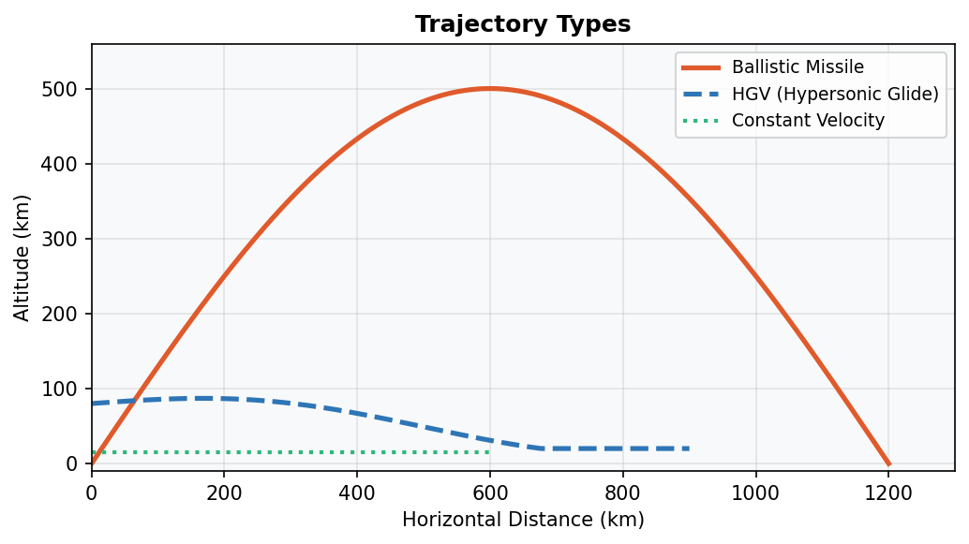
図2-1 各軌道タイプの概念図（水平距離 vs 高度）

2.2 目標状態ベクトル
ターゲットジェネレータが保持する状態ベクトルは9次元であり、位置・速度・加速度を含む。座標系はセンサ中心の直交座標系（x=東, y=北, z=高度）を使用する。
【記号の定義】
x_{gt} | 目標の状態ベクトル（9次元） | a_x, a_y, a_z | 加速度成分 [m/s²]
x, y, z | 位置（東・北・高度） [m] | T (上付き) | 転置（列ベクトルを表す）
v_x, v_y, v_z | 速度成分 [m/s]

2.3 弾道ミサイルモデル（RK4）
弾道ミサイルはブースト・中間飛翔・終端の3フェーズで構成される（図2-2）。中間飛翔フェーズでは重力と大気抵抗を考慮した物理方程式を4次ルンゲ・クッタ法（RK4）で数値積分する。
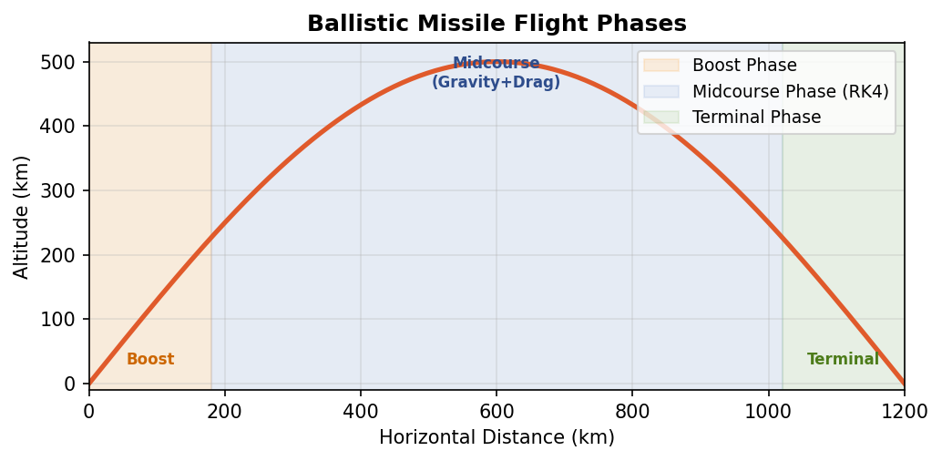
図2-2 弾道ミサイル飛翔フェーズ

RK4数値積分（各フレーム）:
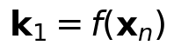
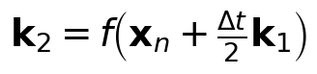
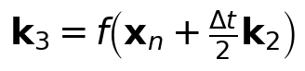
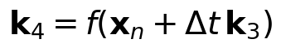
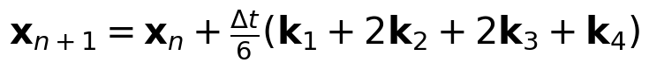
ここで f は重力・大気抵抗を含む運動方程式（セクション7.2参照）である。軌道はシミュレーション開始時に50msキャッシュで事前計算され、getPosition(t)呼び出しは補間で高速に返す。
【記号の定義】
k_1, k_2, k_3, k_4 | RK4の各段の勾配ベクトル | x_{n+1} | 次ステップの状態ベクトル
f(x) | 運動方程式（重力＋大気抵抗） | Delta t | 積分タイムステップ [s]
x_n | タイムステップ n における状態ベクトル

2.4 HGV（極超音速滑空体）モデル
HGV（Hypersonic Glide Vehicle）は、ロケットブーストで大気圏外へ射出された後、大気圏上層で揚力を利用してスキップ・グライドしながら目標へ向かう。本システムのHGVモデルは、揚力・抗力・重力を考慮した完全3次元運動方程式を4次ルンゲ・クッタ法で数値積分し、フェーズごとにバンク角を制御する。

2.4.1 飛翔フェーズ
HGVの飛翔は5つのフェーズに分けられる。各フェーズの特性と遷移条件を表2-3に示す。
表2-3 HGV飛翔フェーズ一覧
フェーズ | 状態 | 特性 | 遷移条件
BOOST | ブースト上昇 | 推力 F_thrust を鉛直・水平に配分。  重力ターン制御。 | 燃焼時間 t_boost が終了
PULLUP | プルアップ | ブースト終了後の姿勢回復。  バンク角で揚力を利用し仰角を 0 へ収束。 | |γ| < 0.08 rad かつ L/W > 0.5  かつ経過時間 > 10 s
GLIDE | スキップ滑空 | 揚力・抗力・重力の3力で軌道制御。  バンク角で横方向誘導。  大気密度変動によりスキップ振動が生じる。 | 目標までの距離 < 15～30 km
TERMINAL | 終末突入 | 急降下で目標に向かう。  0.3 rad のサイン波型機動を重畳。 | 目標到達または高度 < 1 km
MIDCOURSE | 弾道中間 | 推力・揚力なし。重力・抗力のみ（弾道飛翔）。 | —（非 HGV 用）

2.4.2 運動方程式（3次元）
状態ベクトルは位置と速度の6成分 [x, y, z, vx, vy, vz] である。重力加速度 g(z)、大気密度 ρ(z) はいずれも高度に依存する。HGVに作用する力と幾何学的関係を図2-3に示す。
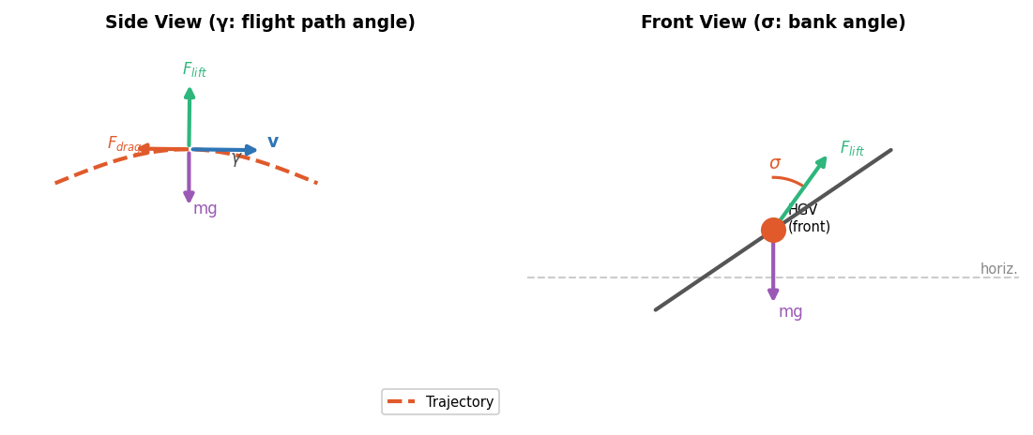
図2-3 HGVに作用する力（左: 飛翔経路面, 右: バンク角）
位置微分:
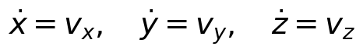
速度微分:
高度依存の重力と大気密度:
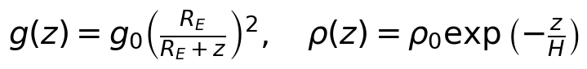
ここで g₀ = 9.80665 m/s²、R_E = 6,371,000 m（地球半径）、ρ₀ = 1.225 kg/m³（海面密度）、H = 8,500 m（スケール高度）。
【記号の定義】
dot{x}, dot{y}, dot{z} | 位置の時間微分（速度成分） [m/s] | g(z) | 高度 z における重力加速度 [m/s²]
v_x, v_y, v_z | 速度成分 [m/s] | g_0 | 標準重力加速度 = 9.80665 m/s²
dot{v}_x, dot{v}_y, dot{v}_z | 速度の時間微分（加速度成分） [m/s²] | R_E | 地球半径 = 6,371,000 m
F_{D,x/y/z} | 抗力ベクトルの各成分 [N] | rho(z) | 高度 z における大気密度 [kg/m³]
F_{L,x/y/z} | 揚力ベクトルの各成分 [N] | rho_0 | 海面大気密度 = 1.225 kg/m³
m | 機体質量 [kg] | H | 大気スケール高度 = 8,500 m

2.4.3 抗力と揚力
抗力（速度方向逆向き）:
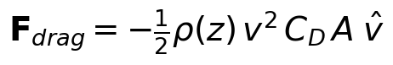
揚力の大きさ:
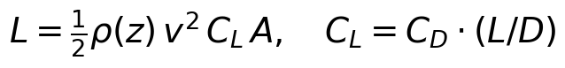
揚力方向は速度ベクトル v̂ に垂直な2方向から合成される。まず鉛直面内の上向き単位ベクトル n̂_up を次式で定義する。
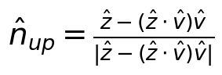
横方向単位ベクトル n̂_lat は次式で得られる。
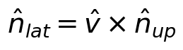
揚力ベクトル（バンク角 σ を反映）:
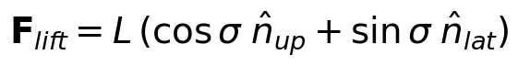
【記号の定義】
F_{drag} | 抗力ベクトル（速度逆方向） [N] | C_L | 揚力係数（= C_D × L/D）[-]
rho(z) | 高度依存大気密度 [kg/m³] | L/D | 揚抗比（= 2.0）[-]
v | 速度の大きさ [m/s] | hat{n}_{up} | 鉛直面内の上向き単位ベクトル
C_D | 抗力係数 [-] | hat{z} | 鉛直（高度）方向の単位ベクトル
A | 代表断面積 [m²] | hat{n}_{lat} | 横方向単位ベクトル（= v × n_up）
hat{v} | 速度方向の単位ベクトル | F_{lift} | 揚力ベクトル [N]
L | 揚力の大きさ [N] | sigma | バンク角（機体ロール角） [rad]

2.4.4 バンク角制御則
バンク角 σ はフェーズごとに異なる制御則で決定される。γ は飛翔経路角（仰角）、Δψ は目標方位との偏差、K_hdg = 2.0 rad⁻¹ は方位誘導ゲイン、L/W は揚力／重力比、f は機動周波数、amp は機動振幅（0.3 rad）。
表2-4 フェーズ別バンク角制御則
フェーズ | バンク角 σ の計算式 | 説明
PULLUP | cos(σ) = mg·cos(γ) / L | 揚力水平分力で仰角をゼロへ回復
GLIDE | σ = −K_hdg · Δψ | 横方向バンクで方位偏差を修正（K_hdg = 2.0 rad⁻¹）
TERMINAL | σ = π/2 + σ_hdg + 0.3·amp·sin(2π·f·t) | 方位誘導＋サイン波機動で被撃墜率を低減

2.4.5 主要パラメータ
HGVモデルの主要パラメータを表2-5に示す。スキップ滑空の典型的な高度プロファイルを図2-4に示す。
表2-5 HGVモデルパラメータ
パラメータ | 記号 | 代表値 | 説明
抗力係数×面積 | C_D·A | 0.5 m² | 抗力計算に使用する有効面積
揚抗比 | L/D | 2.0 | 揚力係数 / 抗力係数
質量 | m | 1,000 kg | 機体質量
ブースト推力 | F_thrust | 200,000 N | ブーストフェーズの推力
燃焼時間 | t_boost | 60 s | ブーストフェーズ継続時間
方位誘導ゲイン | K_hdg | 2.0 rad⁻¹ | GLIDEフェーズの横方向制御ゲイン
終末機動振幅 | amp | 0.3 rad | TERMINALフェーズのバンク角振幅
終末機動周波数 | f | 0.1 Hz | TERMINALフェーズのサイン波周波数

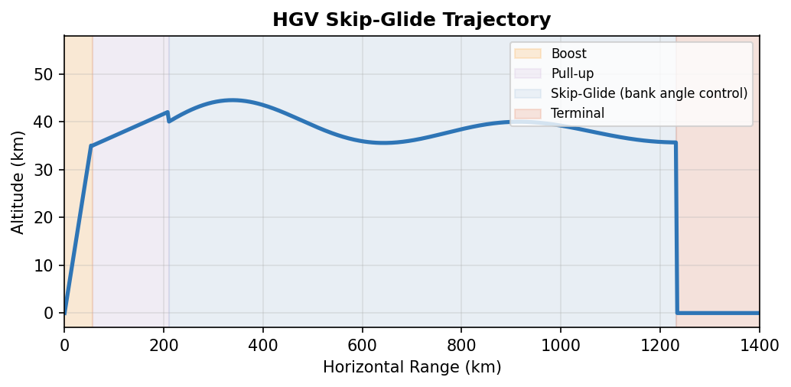
図2-4 HGVスキップ滑空の典型的な高度プロファイル

3. レーダシミュレータ
レーダシミュレータは、実際のレーダの観測特性を模擬するコンポーネントである。Swerling IIモデルによる検出確率変動、測定ノイズ、クラッタを生成し、追尾アルゴリズムへのリアルな入力を提供する。

3.1 観測モデル
レーダはセンサ位置 (x_s, y_s, z_s) から目標位置 (x, y, z) に対して4次元観測ベクトルを生成する。各観測量の定義を表3-1に示す。観測ジオメトリを図3-1に示す。
表3-1 観測量の定義
観測量 | 記号 | 定義式 | 単位
距離（スラントレンジ） | r | √(Δx²+Δy²+Δz²) | m
方位角 | θ | atan2(Δy, Δx) | rad
仰角 | φ | atan2(Δz, r_horiz) | rad
ドップラー速度 | ḋ | (Δx·vx+Δy·vy+Δz·vz)/r | m/s

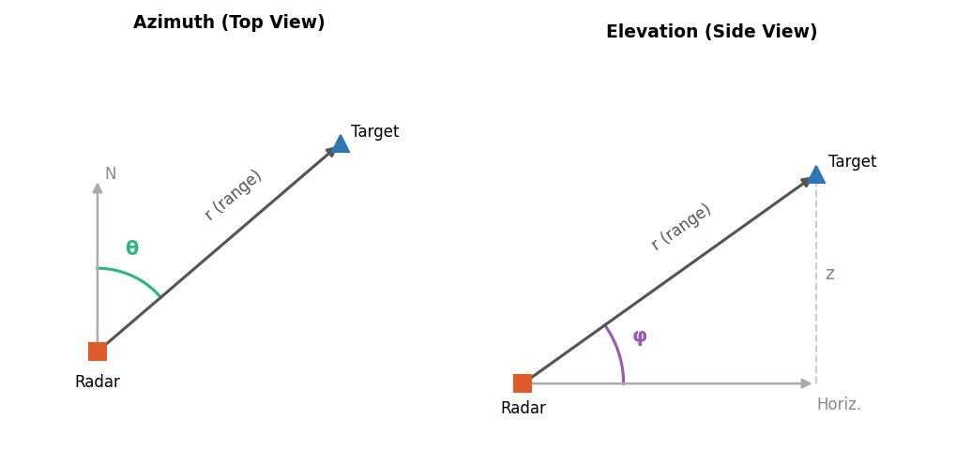
図3-1 レーダ観測ジオメトリ（左: 水平面, 右: 垂直面）

各観測量には独立なガウスノイズが付加される（観測ノイズ共分散行列 R の詳細はセクション4.3参照）。

3.2 Swerling II 検出モデル
本システムはSwerling IIモデルを採用する。Swerling IIモデルでは目標のレーダ断面積（RCS）がパルス間でランダムに変動し、指数分布に従う。
SNRの距離依存性（レーダ方程式）:
ここで SNR_ref は基準距離 1 km における平均 SNR (dB) であり、ユーザが指定した基準距離 R_ref における検出確率 P_D から自動導出される。
SNR_ref の自動導出:
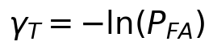
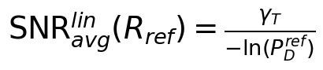
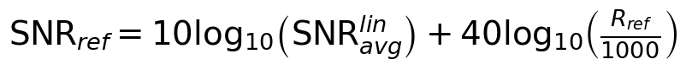
パルスごとの瞬時SNR:
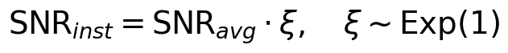
CFAR（一定誤警報率）検出判定（SNR_inst ≥ γ_T のとき検出）:
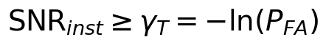
パルス当たり検出確率（理論値）:
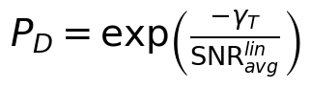
各P_FA値に対するP_D vs SNRの関係を図3-2に示す。
【記号の定義】
SNR_{avg}(r) | 距離 r における平均SNR [dB] | SNR_{avg}^{lin} | 線形スケールの平均SNR
SNR_{ref} | 基準距離1 km での平均SNR [dB] | R_{ref} | ユーザ設定の基準距離 [m]
r | 目標までのスラントレンジ [m] | P_D^{ref} | 基準距離における所望検出確率 [-]
log_{10} | 常用対数 | SNR_{inst} | パルスごとの瞬時SNR（ランダム変動）
gamma_T | CFAR検出閾値（= -ln P_FA） | xi | 指数分布乱数（RCS変動を模擬）
P_{FA} | 誤警報確率 [-] | Exp(1) | 平均1の指数分布
ln | 自然対数 | P_D | パルス当たりの検出確率 [-]

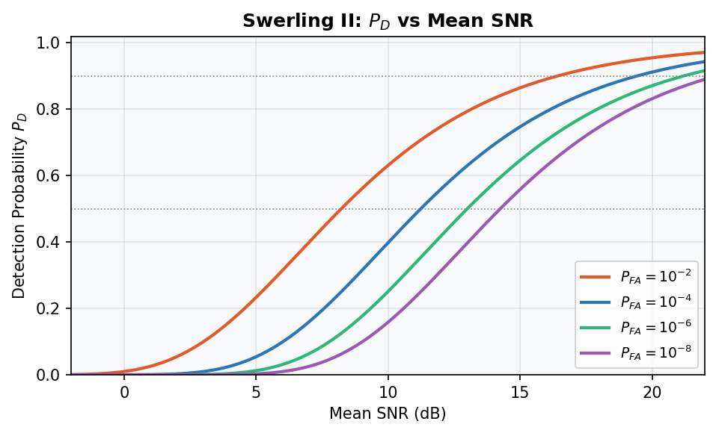
図3-2 Swerling II モデル: 検出確率 P(D) vs 平均SNR

3.3 検出処理チェーン
各フレームにおける検出処理は図3-3に示すチェーンで実行される。各ステップの詳細を表3-2に示す。
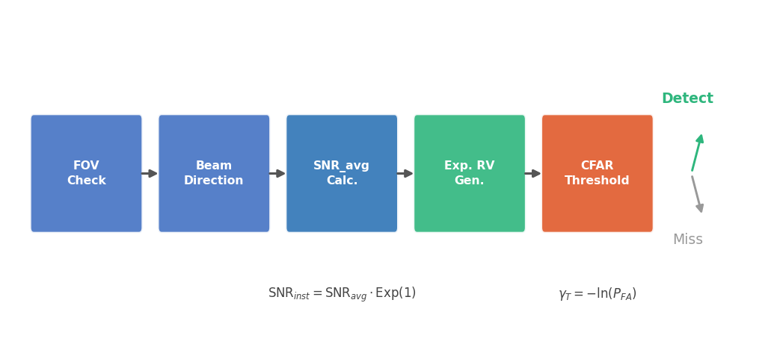
図3-3 Swerling II 検出処理チェーン

表3-2 検出処理チェーン各ステップの詳細
ステップ | 処理内容 | 判定条件
① FOV判定 | センサの視野角（最大仰角）確認 | φ ≤ max_elevation_angle
② ビーム方向判定 | ビームステアリング方向との角度差確認 | Δangle ≤ beam_width / 2
③ SNR計算 | 距離・SNR_ref からSNR_avg(r) 算出 | SNR_avg = SNR_ref − 40·log10(r/1km) [dB]
④ 指数乱数生成 | パルスごとのRCS変動を模擬 | ξ ~ Exp(1)
⑤ CFAR閾値比較 | SNR_inst と CFAR 閾値を比較 | SNR_inst ≥ γ_T = −ln(P_FA)

3.4 クラッタモデル
クラッタ（偽観測）はポアソン過程でモデル化される。各フレームに生成されるクラッタ点数は期待値 λ_c のポアソン分布に従い、各クラッタはレーダの最大レンジ・FOV内に一様分布する。クラッタモデルのパラメータを表3-3に示す。
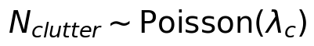
【記号の定義】
N_{clutter} | 1フレームに生成されるクラッタ点数 | Poisson(lambda_c) | 期待値 λ_c のポアソン分布
lambda_c | クラッタ発生期待点数（ポアソン分布の平均） [点/フレーム]

表3-3 クラッタモデルパラメータ
パラメータ | 記号 | デフォルト値 | 説明
クラッタ期待点数 | λ_c | 5 点/フレーム | ポアソン分布の期待値
クラッタ距離範囲 | r_max | max_range_m | 最大観測レンジ
クラッタ仰角範囲 | φ_max | max_elevation_angle | センサFOV最大仰角

4. 状態空間モデル

4.1 状態ベクトル
状態ベクトルは9次元（STATE_DIM=9）で、位置・速度・加速度を含む（表4-1）。
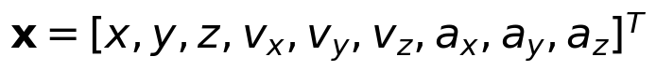
表4-1 状態変数の定義
状態変数 | 物理量 | 単位 | 説明
x, y, z | 位置 | m | 目標原点座標系（x=東, y=北, z=高度）
vx, vy, vz | 速度 | m/s | 各軸方向の速度成分
ax, ay, az | 加速度 | m/s² | 各軸方向の加速度成分

4.2 観測ベクトル
観測ベクトルは4次元（MEAS_DIM=4）で、レーダ観測量を表す（表4-2）。
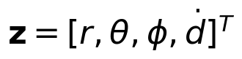
表4-2 観測変数の定義
観測変数 | 物理量 | 単位 | 定義
r | 距離 | m | レーダから目標までのスラントレンジ
θ | 方位角 | rad | atan2(dy, dx)
φ | 仰角 | rad | atan2(dz, r_horiz)
ḋ | ドップラー速度 | m/s | (dx·vx + dy·vy + dz·vz) / r

ここで、dx = x - sensor_x, dy = y - sensor_y, dz = z - sensor_z はセンサ位置からの相対座標である。

4.3 観測ノイズ
観測ノイズ共分散行列 R はデフォルトで以下の対角行列で定義される（表4-3）。
表4-3 観測ノイズパラメータ
観測量 | パラメータ | デフォルト値 | 備考
距離 | σ_r | 10.0 m
方位角 | σ_θ | 0.01 rad | ≈ 0.57°
仰角 | σ_φ | 0.01 rad | ≈ 0.57°
ドップラー | σ_ḋ | 2.0 m/s

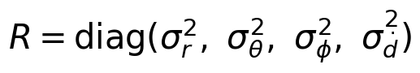
【記号の定義】
R | 観測ノイズ共分散行列（4×4対角行列） | sigma_theta | 方位角観測の標準偏差（= 0.01 rad）
diag(...) | 対角行列コンストラクタ | sigma_phi | 仰角観測の標準偏差（= 0.01 rad）
sigma_r | 距離観測の標準偏差（= 10 m） | sigma_{dot{d}} | ドップラー観測の標準偏差（= 2 m/s）

5. Unscented Kalman Filter (UKF)
Unscented Kalman Filter（UKF）は、非線形系に対するカルマンフィルタの拡張であり、シグマポイントによる統計的線形化を用いる。本システムではCUDAによりシグマポイント演算をGPU上で並列処理する。

5.1 UKFパラメータ
UKFの主要パラメータを表5-1に示す。
表5-1 UKFパラメータ
パラメータ | 記号 | 値 | 説明
拡散パラメータ | α | 0.5 | シグマポイントの拡散度を制御
分布パラメータ | β | 2.0 | ガウス分布では β=2 が最適
二次スケーリング | κ | 0.0 | 通常 0 に設定
状態次元 | n | 9 | STATE_DIM
スケーリング | λ | α²(n+κ)−n | = 0.5²×9 − 9 = −6.75

λの計算式:
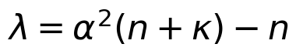
【記号の定義】
lambda | UKFスケーリングパラメータ（= α²(n+κ)−n） | kappa | 二次スケーリングパラメータ（= 0.0）
alpha | シグマポイント拡散パラメータ（= 0.5） | beta | 分布パラメータ（ガウス分布では 2.0 が最適）
n | 状態次元数（= 9）

5.2 シグマポイント
2n+1 = 19個のシグマポイントを以下のように生成する（√(·) はコレスキー分解を表す）。
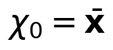
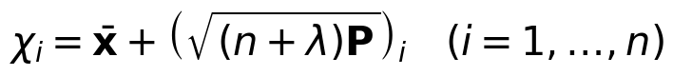
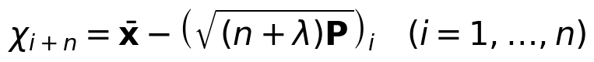
【記号の定義】
chi_0 | 中心シグマポイント（= 状態推定値） | sqrt{(n+lambda)P}_i | 行列の平方根（コレスキー分解）のi列目
chi_i (i=1..n) | 正側シグマポイント | P | 現在の推定誤差共分散行列
chi_{i+n} (i=1..n) | 負側シグマポイント | n | 状態次元数（= 9）、シグマポイント総数 = 2n+1 = 19
bar{x} | 現在の状態推定値（平均） | lambda | スケーリングパラメータ（= −6.75）

5.3 重み係数
平均用重み:
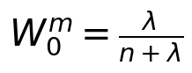
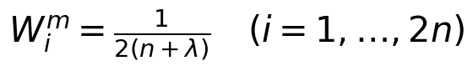
共分散用重み:
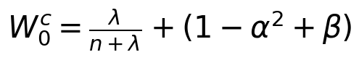
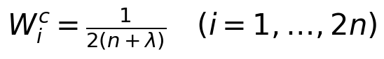
【記号の定義】
W_0^m | 中心シグマポイントの平均用重み | beta | 分布パラメータ（= 2.0）。共分散重みの尖度補正に使用
W_i^m (i=1..2n) | 正負シグマポイントの平均用重み（各 1/(2(n+λ))） | lambda | スケーリングパラメータ
W_0^c | 中心シグマポイントの共分散用重み（ベータ補正を含む） | n | 状態次元数（= 9）
W_i^c (i=1..2n) | 正負シグマポイントの共分散用重み（= W_i^m と同値）

5.4 予測ステップ
予測ステップは以下の手順で実行する。
手順1: シグマポイント生成
現在の状態推定値 x̂ と共分散行列 P から、上記のシグマポイント χᵢ を生成する。
手順2: 運動モデルによる伝播
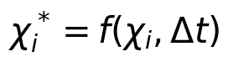
手順3: 予測平均
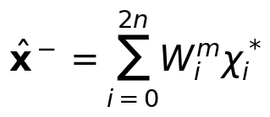
手順4: 予測共分散
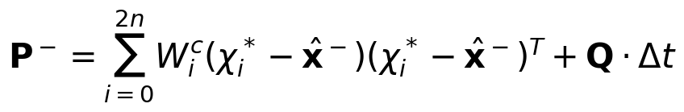
【記号の定義】
chi_i^* | 運動モデル適用後の伝播済みシグマポイント | P^- | 予測誤差共分散行列
f(chi_i, Delta t) | 運動モデル関数（CV / 弾道 / CT） | W_i^c | 共分散用重み係数
Delta t | タイムステップ [s] | Q | プロセスノイズ共分散行列
hat{x}^- | 予測状態推定値（更新前） | T (上付き) | 行列転置
W_i^m | 平均用重み係数

5.5 更新ステップ
手順1: 観測空間への変換
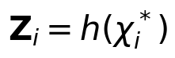
手順2: 予測観測値
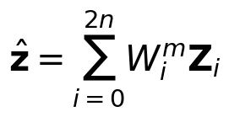
手順3: イノベーション共分散
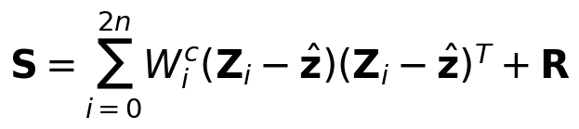
手順4: 交差共分散
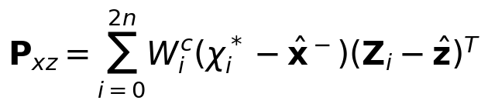
手順5: カルマンゲイン
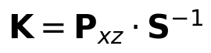
手順6: 状態更新
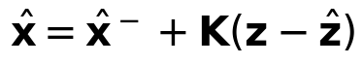
手順7: 共分散更新
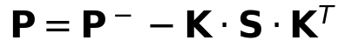
【記号の定義】
Z_i | 観測空間に投影されたシグマポイント | K | カルマンゲイン行列（= P_xz S^{-1}）
h(chi_i^*) | 観測モデル関数（距離・方位・仰角・ドップラーに変換） | z | 実際の観測値ベクトル
hat{z} | 予測観測値（シグマポイントの重み付き平均） | hat{x} | 更新後の状態推定値
S | イノベーション共分散行列 | P | 更新後の誤差共分散行列
R | 観測ノイズ共分散行列 | S^{-1} | イノベーション共分散の逆行列
P_{xz} | 状態-観測間クロス共分散行列

5.6 プロセスノイズ
プロセスノイズ共分散行列 Q はデフォルトで以下の対角行列である（表5-2）。
表5-2 プロセスノイズパラメータ
成分 | パラメータ | デフォルト値
位置 (x, y, z) | σ_pos | 160 m
速度 (vx, vy, vz) | σ_vel | 65 m/s
加速度 (ax, ay, az) | σ_acc | 160 m/s²

【記号の定義】
Q | プロセスノイズ共分散行列（9×9対角行列） | sigma_{acc} | 加速度成分のプロセスノイズ標準偏差（= 160 m/s²）
sigma_{pos} | 位置成分のプロセスノイズ標準偏差（= 160 m） | diag(...) | 対角行列コンストラクタ（非対角要素 = 0）
sigma_{vel} | 速度成分のプロセスノイズ標準偏差（= 65 m/s）

6. IMM (Interacting Multiple Model) フィルタ
IMM（Interacting Multiple Model）フィルタは、複数の運動モデルを同時に適用し、モデル確率に基づいて重み付け統合を行う。これにより、機動変化を伴う目標の追尾精度を向上させる。

6.1 運動モデル構成
本システムでは3種類の運動モデルを使用する（表6-1）。
表6-1 IMMフィルタの運動モデル構成
モデルID | 名称 | 略称 | 適用場面 | ノイズスケール
0 | 等速直線 | CV | 巡航・中間飛翔段階 | 10%（安定飛行）
1 | 弾道 | Ballistic | 弾道飛翔（重力＋大気抵抗） | 30%（物理モデルが正確）
2 | 旋回 | CT | HGV機動・旋回飛翔 | 100%（機動）

6.2 モデル遷移確率行列
モデル間の遷移はマルコフ連鎖でモデル化され、遷移確率行列 Π は表6-2のように定義される。
表6-2 モデル遷移確率行列 Π
 | → CV | → Ballistic | → CT
CV | 0.80 | 0.15 | 0.05
Ballistic | 0.10 | 0.85 | 0.05
CT | 0.05 | 0.10 | 0.85

初期モデル確率は一様分布: μ₀ = [1/3, 1/3, 1/3]

6.3 IMMサイクル
手順1: 混合（Mixing）
各モデルの予測確率を遷移確率と現在のモデル確率から計算する。
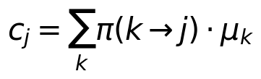
手順2: モデル別予測
各運動モデルがそれぞれ独立に状態予測を行う（CV, Ballistic, CTモデル）。
手順3: 重み付け統合
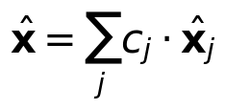
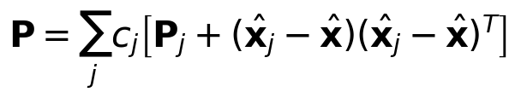
手順4: 尤度ベース更新（観測後）
観測値を取得した後、各モデルの尤度に基づきモデル確率を更新する。
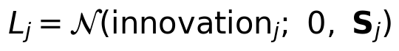
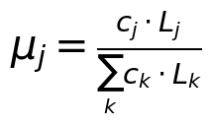
数値安定性のため、尤度計算はlog空間で実行する。また、モデル確率の下限値（floor）を0.01に設定し、特定モデルの確率が0に収束することを防止する。
【記号の定義】
mu_k | モデル k の現在の確率（更新前） | P_j | モデル j の誤差共分散行列
pi(k->j) | モデル k からモデル j への遷移確率 | L_j | モデル j の尤度（イノベーションの正規分布確率密度）
c_j | 混合ステップでのモデル j の予測確率 | N(v; 0, S) | 平均0・共分散 S のガウス分布
hat{x} | IMM統合後の状態推定値 | S_j | モデル j のイノベーション共分散行列
hat{x}_j | モデル j のUKF状態推定値 | mu_j | モデル j の更新後確率（規格化済み）
P | IMM統合後の誤差共分散行列

7. 運動モデル

7.1 CV（等速直線）モデル
巡航・中間飛翔段階の安定した飛行を表現するモデルである。加速度は時定数 τ=5s で指数減衰する。
位置更新:
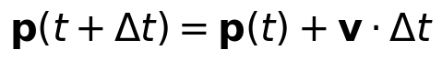
速度更新:
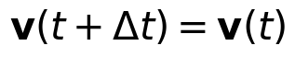
加速度更新（指数減衰）:
【記号の定義】
p(t) | 時刻 t における位置ベクトル [m] | Delta t | タイムステップ [s]
v(t) | 時刻 t における速度ベクトル [m/s] | tau | 加速度の指数減衰時定数（= 5 s）
a(t) | 時刻 t における加速度ベクトル [m/s²] | exp(...) | 指数関数

7.2 弾道（RK4）モデル
重力および大気抵抗を考慮した物理ベースの弾道運動モデルである。RK4（4次ルンゲ・クッタ法）による数値積分を用いる。
高度依存重力:
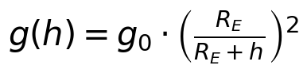
表7-1 重力定数
定数 | 記号 | 値
標準重力加速度 | g₀ | 9.80665 m/s²
地球半径 | R_E | 6,371,000 m

大気密度モデル（指数大気）:
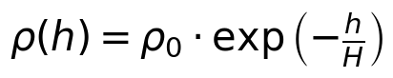
表7-2 大気密度モデルパラメータ
定数 | 記号 | 値
海面大気密度 | ρ₀ | 1.225 kg/m³
スケールハイト | H | 7,400 m

抗力:
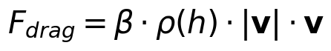
ここで β = Cd·A/(2m) = 0.001 は代表的な弾道係数である。
運動方程式:
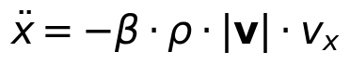
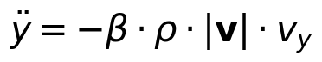
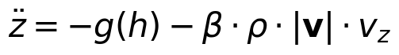
上記の微分方程式をRK4（4段ルンゲ・クッタ法）で各タイムステップごとに数値積分する。
【記号の定義】
g(h) | 高度 h における重力加速度 [m/s²] | H | 大気スケール高度 = 7,400 m
g_0 | 標準重力加速度 = 9.80665 m/s² | F_{drag} | 抗力ベクトル [N]
R_E | 地球半径 = 6,371,000 m | beta | 弾道係数（= C_d A / (2m) = 0.001 m²/kg）
h | 目標の高度（= z） [m] | |v| | 速度の大きさ [m/s]
rho(h) | 高度 h における大気密度 [kg/m³] | ddot{x}, ddot{y} | 水平面内の加速度成分（抗力のみ） [m/s²]
rho_0 | 海面大気密度 = 1.225 kg/m³ | ddot{z} | 鉛直方向加速度（重力＋抗力） [m/s²]

7.3 CT（旋回）モデル
HGVの機動飛翔（旋回）を表現するCoordinated Turnモデルである。旋回角速度 ω を状態から推定し、旋回運動を適用する。
旋回角速度の推定:
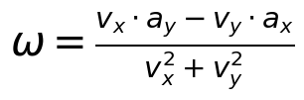
ω は ±0.785 rad/s（±45°/s）にクランプされる。
|ω| > 10⁻⁴ の場合（旋回）:
水平面内の位置更新:
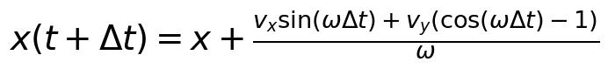
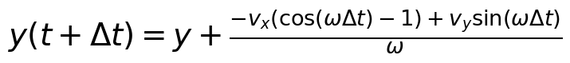
水平面内の速度更新:
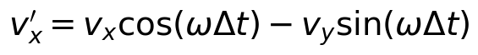
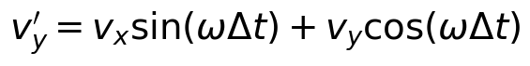
向心加速度:
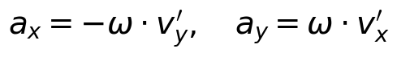
|ω| ≤ 10⁻⁴ の場合（直線近似）:
旋回角速度が十分小さい場合、等加速度直線運動モデルにフォールバックする。
垂直方向（共通）:
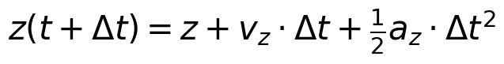
【記号の定義】
omega | 旋回角速度（= (v_x a_y - v_y a_x) / (v_x²+v_y²)） [rad/s] | Delta t | タイムステップ [s]
v_x, v_y | 水平面内の速度成分 [m/s] | z | 高度 [m]
a_x, a_y | 水平面内の加速度成分 [m/s²] | v_z | 鉛直速度成分 [m/s]
v_x', v_y' | 旋回後の速度成分 [m/s] | a_z | 鉛直加速度成分 [m/s²]
x, y | 水平位置成分 [m] | sin, cos | 三角関数

8. データアソシエーション
データアソシエーションは、レーダ観測値を既存航跡に対応付ける処理である。コスト行列の計算はGPU上で並列実行され、最適割当はハンガリアン法（Munkres法）で解く。

8.1 コスト行列
コスト行列の各要素は、正規化イノベーション距離（NID）で計算される。GPU上で各観測-航跡ペアを並列に計算する。
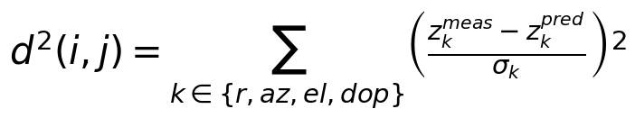
【記号の定義】
d^2(i,j) | 航跡 i と観測 j の正規化イノベーション距離（NID） | sigma_k | 第 k 観測成分のノイズ標準偏差
k | 観測成分インデックス（r: 距離, az: 方位, el: 仰角, dop: ドップラー） | i | 航跡インデックス
z_k^{meas} | 観測値の第 k 成分 | j | 観測インデックス
z_k^{pred} | 航跡 i の予測観測値の第 k 成分

8.2 ゲーティング
計算された距離がゲート閾値を超える場合、当該ペアを棄却する（表8-1）。
表8-1 ゲーティングパラメータ
パラメータ | 値 | 説明
ゲート閾値 | 500.0 | NIDがこの値を超えるペアを棄却
棄却コスト | 10¹⁰ | 棄却されたペアに割り当てるコスト値

8.3 ハンガリアン法（Munkres法）
ハンガリアン法は O(n³) の計算量で最適割当問題を解くアルゴリズムである。以下のステップで構成される。
ステップ1: 行縮約 — 各行の最小値を行全体から減算する
ステップ2: 列縮約 — 各列の最小値を列全体から減算する
ステップ3: 初期スターリング — 各行・列で唯一のゼロ要素にスターを付与する
ステップ4: 列カバー — スター付きゼロを含む列をカバーする
ステップ5: 未カバーゼロの探索 — 未カバーのゼロ要素にプライムを付与する
ステップ6: 拡張パス — スターとプライムの交互パスにより割当を改善する
ステップ7: 行列調整 — 未カバー要素の最小値で行列を調整し、手順4に戻る

9. 航跡管理
航跡管理は、航跡のライフサイクル（生成・確認・消失）を制御する。

9.1 航跡状態
航跡は表9-1に示す3状態で管理される。
表9-1 航跡状態の定義
状態 | 英語名 | 説明 | 遷移条件
仮航跡 | TENTATIVE | 新規生成された未確認航跡 | 未対応観測から生成
確認航跡 | CONFIRMED | 信頼性が確認された航跡 | ヒット数 ≥ confirm_hits (=2)
消失航跡 | LOST | 観測が途絶えた航跡 | ミス数 ≥ delete_misses (=90 ≈ 3s @30Hz)

状態遷移: TENTATIVE → CONFIRMED → LOST

9.2 航跡初期化
未対応の観測値から新規航跡を初期化する。極座標観測を直交座標に変換する。
位置の初期化（極座標→直交座標）:
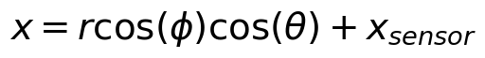
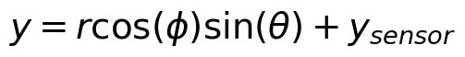
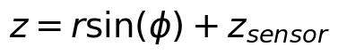
【記号の定義】
x, y, z | 直交座標（東・北・高度） [m] | theta | 方位角 [rad]
r | スラントレンジ（観測距離） [m] | x_{sensor}, y_{sensor}, z_{sensor} | センサの位置座標 [m]
phi | 仰角 [rad] | sin, cos | 三角関数

速度はドップラー観測値に基づき視線方向（LOS）に沿って初期化される。初期共分散は観測距離に応じてスケーリングされる。

9.3 航跡管理パラメータ
航跡管理に使用するパラメータを表9-2に示す。
表9-2 航跡管理パラメータ
パラメータ | デフォルト値 | 説明
confirm_hits | 2 | 確認に必要なヒット数
delete_misses | 90 | 削除までのミス数（30Hzで約3秒）
初期化最小SNR | 22.0 dB | 航跡初期化に必要な最小SNR

10. 評価指標
追尾性能を定量的に評価するための各種指標を以下に定義する。

10.1 RMSE（二乗平均平方根誤差）
位置RMSE:
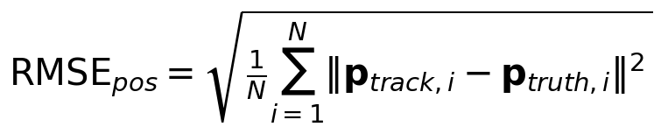
速度RMSE:
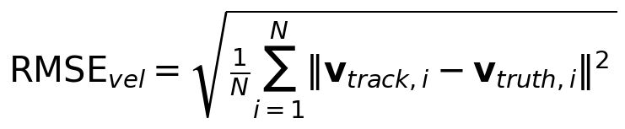
【記号の定義】
RMSE_{pos} | 位置の二乗平均平方根誤差 [m] | v_{track,i} | タイムステップ i の追尾速度ベクトル [m/s]
RMSE_{vel} | 速度の二乗平均平方根誤差 [m/s] | v_{truth,i} | タイムステップ i の真値速度ベクトル [m/s]
N | 評価サンプル数（タイムステップ数） | ||...|| | ユークリッドノルム（3次元距離）
p_{track,i} | タイムステップ i の追尾位置ベクトル [m] | sqrt{...} | 平方根
p_{truth,i} | タイムステップ i の真値位置ベクトル [m] | sum_{i=1}^N | i = 1 から N までの総和

10.2 OSPA（Optimal SubPattern Assignment）
OSPAはパターン間の距離指標であり、位置誤差と個数誤差を統合的に評価する。OSPAパラメータを表10-1に示す。
【記号の定義】
d_{OSPA}^{(p)}(X,Y) | 集合 X（追尾）と Y（真値）間のOSPA距離 | x_i, y_j | 集合 X, Y の各要素（位置ベクトル）
p | ノルム次数（= 1） | pi(i) | 最適割当によるインデックスの対応付け
c | カットオフ距離（= 10,000 m）。個数誤差のペナルティ上限 | d(x_i, y_j) | x_i と y_j のユークリッド距離 [m]
m | 追尾集合 X の要素数（航跡数） | min, max | 最小値・最大値演算
n | 真値集合 Y の要素数（目標数） | |m-n| | 追尾数と目標数の差（個数誤差）

表10-1 OSPAパラメータ
パラメータ | 記号 | デフォルト値 | 説明
カットオフ距離 | c | 10,000 m | 個数ペナルティの上限距離
次数 | p | 1 | 距離のLpノルム次数

10.3 検出指標
追尾の正確性を評価する検出指標を以下に定義する。各指標の意味を表10-2に示す。
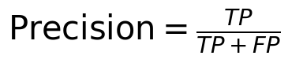
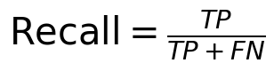
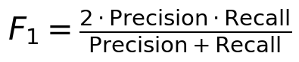
【記号の定義】
TP (True Positive) | 正しく追尾された目標数（航跡と真値が対応） | Precision | 適合率（追尾航跡のうち正しいものの割合）
FP (False Positive) | 誤追尾数（真値に対応しない余剰な航跡） | Recall | 再現率（真値目標のうち追尾されたものの割合）
FN (False Negative) | 追尾漏れ数（航跡が対応しない未追尾の真値） | F_1 | F1スコア（適合率と再現率の調和平均）

表10-2 検出指標の定義
指標 | 定義 | 説明
TP (True Positive) | 正しく追尾された目標 | 航跡と真値が対応
FP (False Positive) | 誤追尾 | 真値に対応しない航跡
FN (False Negative) | 追尾漏れ | 航跡が対応しない真値

10.4 航跡連続性指標
各真値目標に対する航跡の連続性を表10-3に示す3カテゴリで評価する。
表10-3 航跡連続性指標
カテゴリ | 英語名 | 条件 | 説明
主追尾 | Mostly Tracked (MT) | 追尾率 ≥ 80% | ライフタイムの80%以上で追尾
部分追尾 | Partially Tracked (PT) | 20% ≤ 追尾率 < 80% | ライフタイムの20～80%で追尾
主消失 | Mostly Lost (ML) | 追尾率 < 20% | ライフタイムの20%未満で追尾

11. GPU並列処理による高速化
FastTrackerはNVIDIA CUDAを活用し、UKFシグマポイント演算・IMM並列処理・コスト行列計算を GPU 上で並列実行する。これにより多数の目標を同時にリアルタイム追尾することが可能となる。GPU並列化アーキテクチャの概要を図11-1に示す。
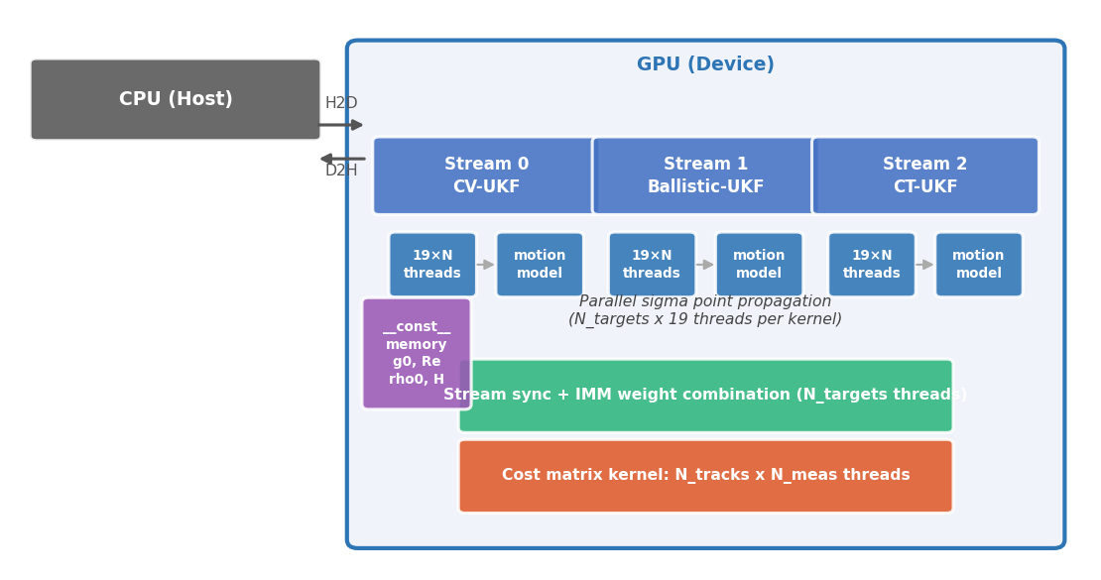
図11-1 GPU並列処理アーキテクチャ

11.1 UKFシグマポイントの並列化
UKFは状態次元 n=9 に対し 2n+1=19 個のシグマポイントを用いる。N 個の目標に対するシグマポイント生成・予測・観測モデル計算は、N × 19 個のスレッドが同時実行するよう設計されている。主要 CUDAカーネルと並列化戦略を表11-1に示す。
表11-1 UKF CUDAカーネル一覧
カーネル名 | グリッド／ブロック構成 | 処理内容
generateSigmaPoints | grid = (N×19+255)/256  block = 256 | コレスキー分解済み P から全目標のシグマポイントを生成
predictSigmaPoints | grid = (N×19+255)/256  block = 256 | 各シグマポイントに対して運動モデル（CV/弾道/CT）を適用
measurementModel | grid = (N×19+255)/256  block = 256 | シグマポイントを観測空間（距離・方位角・仰角・ドップラー）に投影
computeWeightedMean | grid = N  block = 19 | 重み付き平均 x̄, z̄ を共有メモリでリダクション計算
computeCovariance | grid = N  block = 19 | 共分散 P_pred および S（観測共分散）を計算
computeCrossCovariance | grid = N  block = 19 | クロス共分散行列 P_xz を計算
computeKalmanGain | grid = N  block = 1 | カルマンゲイン K = P_xz · S⁻¹ を計算（S の逆行列は CPU）
updateState | grid = N  block = 1 | 状態更新 x̂ = x̄ + K·(z − z̄) を適用
updateCovariance | grid = N  block = 1 | 共分散更新 P = P_pred − K·S·Kᵀ を適用
物理定数（g₀, R_E, ρ₀, H, BALLISTIC_BETA 等）はすべて __constant__ メモリに配置され、全スレッドからキャッシュを通じて高速にアクセスできる。
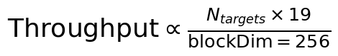
【記号の定義】
N_{targets} | 追尾対象の目標数（並列処理のバッチサイズ） | Throughput | GPU処理スループット（ブロック数 ∝ N × 19 / 256）
19 | シグマポイント総数（= 2n+1 = 2×9+1） | N_targets x 19 | 1ステップ全シグマポイント総数
blockDim | CUDAスレッドブロックサイズ（= 256スレッド）

11.2 IMMフィルタのストリーム並列化
IMMフィルタは CV・弾道・CT の3モデルを管理する。各モデルのUKF predict/updateは独立した CUDAストリームで同時実行される。これにより3モデルの逐次実行に比べ、最大3倍の並列度を達成する。IMM並列化の処理フローを表11-2に示す。
表11-2 IMM CUDAストリーム並列化フロー
ステップ | 処理 | 実行ストリーム
1. 混合初期化 | computeMixingProbabilitiesKernel  混合確率 μ_ij と混合推定値 x̃₀ⱼ を計算 | Stream 0（同期）
2. モデル並列 UKF | 各モデル（CV, 弾道, CT）の UKF predict + update を実行 | Stream 0 / 1 / 2  （3ストリーム並列）
3. cudaDeviceSynchronize | 全ストリームの完了を待機 | —
4. 確率更新 | updateModelProbabilitiesKernel  尤度 Λⱼ からモデル確率 μⱼ を更新 | Stream 0（同期）
5. 推定統合 | combineEstimatesKernel  最終推定値 x̂ = Σⱼ μⱼ x̂ⱼ を計算 | Stream 0（同期）

11.3 コスト行列計算の並列化
データアソシエーションでは N_tracks × N_meas 個のマハラノビス距離を計算する必要がある。各要素 (i, j) を独立したスレッドで並列計算することで、逐次ループと比べてほぼ線形なスループット向上を実現する。
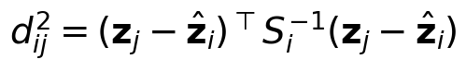
【記号の定義】
d^2_{ij} | 航跡 i と観測 j 間のマハラノビス距離の二乗 | S_i^{-1} | S_i の逆行列（ホワイトニング変換）
z_j | j 番目の観測値ベクトル（距離・方位・仰角・ドップラー） | T (上付き) | ベクトル転置
hat{z}_i | 航跡 i の予測観測値ベクトル | i | 航跡インデックス（i = 1 ... N_tracks）
S_i | 航跡 i のイノベーション共分散行列（観測空間4×4） | j | 観測インデックス（j = 1 ... N_meas）

ここで z_j は j 番目の観測値、ẑ_i は i 番目の航跡の予測観測値、S_i は革新共分散行列。ゲーティング閾値 d² > 500.0 の組み合わせはコスト行列から除外し，ハンガリアン法（Munkres）の処理量を削減する。
表11-3 データアソシエーション GPU設定
設定項目 | 値 | 説明
コスト行列カーネルスレッド数 | blockDim = 256 | 1ブロックあたりのスレッド数
グリッドサイズ | (N_tracks×N_meas+255)/256 | 全要素を網羅するブロック数
ゲーティング閾値 | d² = 500.0 | マハラノビス距離の二乗によるゲーティング
__constant__メモリ対象 | g₀, R_E, ρ₀, H, BALLISTIC_BETA | 全カーネルから参照される物理定数

変更履歴
版数 | 日付 | 変更内容 | 担当
1.0 | 2026/02/17 | 初版作成 | —

